Lato i dzieci
Bożena Forma

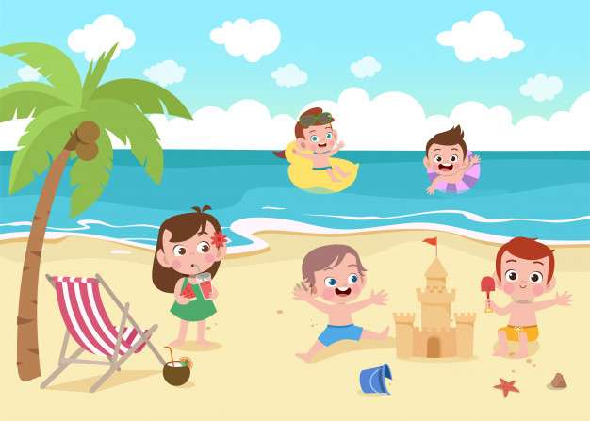
Lato do nas idzie,
zatrzyma się w lesie.
Jagody, poziomki
w dużym koszu niesie.
Słoneczka promienie
rozrzuca dokoła.
- Chodźcie się pobawić!
Głośno do nas woła.
Nad morze, w góry
chce pojechać z nami.
Wie, że miło spędzi
czas z przedszkolakami.
Piosenka pt: Lato woła nas!
1 . Czy wy wiecie, mamo, tato, że zaczęło się dziś lato? Więc spędzimy razem czas, wiele przygód czeka nas!
Ref. Lato, lato nas woła, i świeci słońce dokoła, czeka już morze i las, lato, lato woła nas!
2. Już walizki spakowane, buzie całe roześmiane. Na wyprawę nadszedł czas wiele przygód czeka nas!
3. Tata pyta: „Rety, rety, gdzie podziały się bilety?” W końcu w drogę ruszać czas, wiele przygód czeka nas!

